Kölcsön számlázás cikkszám beállítása
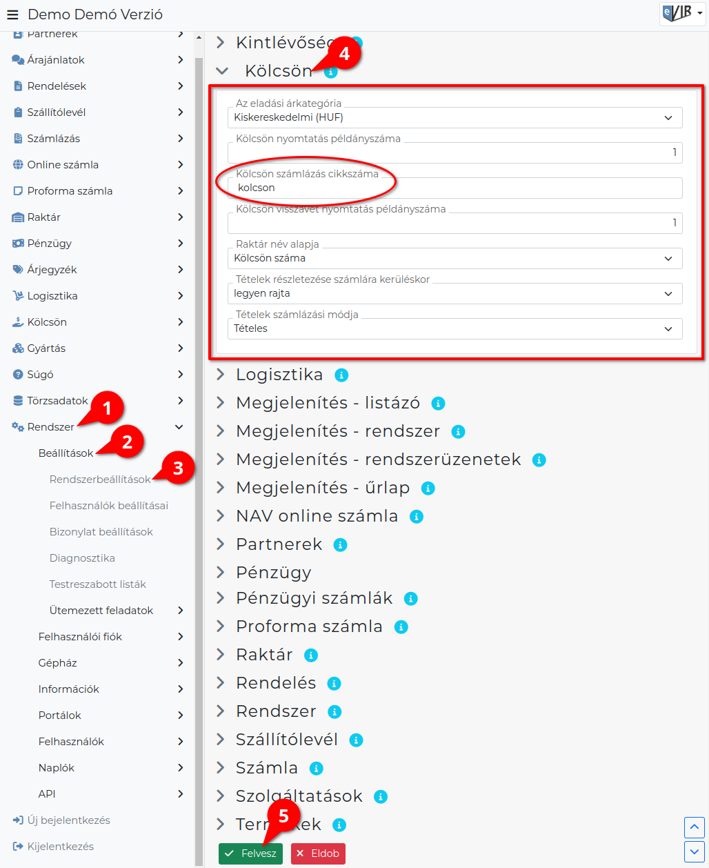
- A Rendszer,
- Beállítások,
- Rendszerbeállítások,
- Kölcsön területen módosíthatók az alapértelmezett beállítások.
  - Kölcsön számlázás cikkszáma: Itt be kell állítani a kölcsönzési szolgáltatáshoz felvett cikkszámot.
- | Felvesz | gombra kattintva elmenti a beállításokat!
Kapcsolódó oldalak:
- Kölcsön modul
- Kölcsönzési napidíjat tartalmazó árkategória rögzítése
- Kölcsön szolgáltatás rögzítése
- Kölcsön megjegyzés sablon rögzítése
- Termék kölcsönadása
- Kölcsön termék visszavétele
- Visszavett kölcsön számlázása

